Verksamhetsberättelse 2025 för förening Ljusnarsberg

Inledning
Vårt övergripande mål för 2025 har varit att skapa olika mötes forum, för att skapa närmare dialog med våra medlemmar så att vi får insyn i vad vi behöver lägga vårt fokus på i vårt fackliga arbete.
Efter sommaren blev vi en liten styrelse på tre personer, vilket har medfört att vi har fått prioriterat vad vi har lagt fokus på.
Vi har deltagit på HÖK möten och olika samverkansmöten för att ges möjlighet att kunna vara med och påverka våra medlemmars arbetsmiljö och förutsättningar att kunna utföra sitt uppdrag på bästa sätt.

Med kraft och kunskap bildar vi Sverige

Om föreningen
- 31 december 2025 totalt 64 yrkesverksamma medlemmar och 24 pensionärsmedlemmar.
- Motsvarande siffror för
31 december 2024 var 58 för yrkesverksamma medlemmar respektive 22 för pensionärsmedlemmar.
Antalet aktiva har förändrats lite, samt antalet pensionärer har ökat lite.

- December 2025 hade vi 5 stycken arbetsplatsombud, 4st skyddsombud
December 2024 hade vi 6st arbetsplatsombud, 1st skyddsombud samt 1st huvudskyddsombud.
Totalt har vi ökat antalet ombud, vilket vi är glada över. Antalet skyddsombud har ökat, samt att det har blivit ett arbetsplatsombud mindre.
Detta behöver vi fortsätta arbeta vidare med.

Styrelsen
- De som har ingått i styrelsen är:
Ordförande: Pernilla Eriksson
Sekreterare: Lia Askelin
Kassör: Erika Malmgren
- Förhandlingsombud: Pernilla Eriksson och Lia Askelin
- Huvudskyddsombud: Ann-Sofie Isaksson, fram till juni 2025, sedan har vi inte haft någon på den positionen.
- Ombudsansvariga: Erika Malmgren och Pernilla Eriksson
- Vi har haft 11st antal protokoll förda styrelsemöten

Övriga roller
- Revisor: Dennis Persson Lundberg
Revisor suppleant: Robert Fältström
- Valberedning:
Sammankallande: Cecilia Ekmark
Hans Danielsson

Föreningens verksamhet 2025

Verksamhetsplan 2025

Att anpassat till den lokala verksamheten verka för att realisera de nationella verksamhetsmålen
- Vi har deltagit i olika forum för att ges möjlighet att påverka våra medlemmars löneutveckling samt bevaka så att de ges de bästa förutsättningarna för en god arbetsmiljö.
Detta har vi gjort genom att delta på olika samverkansmöten, budgetberedning, enhetsråd och HÖK möten.
- Vi har bjudit in ombudsman från regionkontoret i Karlstad för att ge medlemmarna möjlighet att lyfta aktuella frågor.

Säkerställa demokratiska arenor präglade av delaktighet och dialog på alla nivåer i förbundet.
- Årsmöte 2025 hade vi på John Scott.
Vi bjöd på mat, underhållning samt musikquiz.

Rekrytera fler medlemmar och öka vår fackliga styrka.
- Våra strategier för rekrytera medlemmar har varit att när det kommer en ny kollega, vara noga med att hälsa välkommen, samt berätta att man är ett ombud eller en representant för styrelsen och om den nya kollegan undrar något eller behöver ha hjälp så är det bara att den hör av sig.

Stärka vårt fackliga inflytande lokalt och nationellt genom att vi blir fler ombud med rätt förutsättningar.
- Vi har arbetat vidare med att rekrytera, samt arbetat för att behålla ombud på alla våra arbetsplatser.
- Två gånger/termin har vi bjudit in ombuden till möte för att kommunicera nuläget i våra verksamheter.
- Totalt har vi ökat antalet ombud, vilket vi är glada över. Antalet skyddsombud har ökat, samt att det har blivit ett arbetsplatsombud mindre.
Detta behöver vi fortsätta arbeta vidare med.

Via nationella och lokala kollektivavtal samt förhandlingar och samverkan med arbetsgivarparten stärka medlemmars inflytande över sitt professionella uppdrag och säkerställa en långsiktigt hållbar arbetsbelastning, värna kärnuppdraget och främja en uthållig relativlöneutveckling.
- Under 2025 har vi fortsatt träffa arbetsgivaren kontinuerligt för att diskutera viktiga frågor utifrån vårt HÖK avtal.
- Tillsammans med arbetsgivaren har vi identifierat samt prioriterat viktiga frågor att arbeta vidare med.
- I nuläget ligger fokus på att fastställa principer inför tjänstefördelning i de olika verksamheterna.
- Vi har deltagit i olika forum för att ges möjlighet att påverka våra medlemmars löneutveckling samt bevaka så att de ges de bästa förutsättningarna för en god arbetsmiljö.

Påverka politiken lokalt och nationellt så att förbundets demokratiskt fastställda politiska ställningstaganden vinner genomslag.
- Vi har träffat KSO vid ett par tillfällen och diskuterat nuläget i våra verksamheter.
- Detta är något vi inte har hunnit med att lägga fokus på, detta är något vi skulle behöva arbeta mer med.

Distriktsråd
- Vi har deltagit på 6 st distriktsråd
- Vi har tagit del samt stått bakom de skrivelser som har gjorts i distriktet.
- Vi har använt goda exempel från andra föreningar i distriktet hur de har arbetat med vissa processer och tagit med dem till vår arbetsgivare, tex tjänstefördelning och arbetet med principer.

Ekonomisk uppföljning
Vi har inte haft några utgifter för arvoden då reglerna kring detta förändrades inför 2025. Detta uppmärksammades inte av förre kassören och vi har istället fått kompensera styrelse och APO på annat sätt. Detta gjorde att posten “extern presentation” blev förändrad. Inför slutet på året, då vi inte kunnat ha de medlemsmöten som var tänkta med tanke på antalet styrelsemedlemmar, så valde vi att ge medlemmarna kompensation i fråga om produkter från webbshopen. Vi fick för året ett resultat på -5786 kr som vi tar med oss in i budgetåret 2026. Detta kommer att tas med i beräkningen inför nya budgeten.
Sveriges lärare Ljusnarsberg, SL8025400154 |  |  | Period: 2025-12-01 - 2025-12-31
Kostnadsställe: Hela företaget |  |  | Skapad: 2026-02-25
 | Period (dec-dec) |  | Ack. period (jan-dec)
 | Utfall | Utfall fg. år | Utfall | Utfall fg. år
Intäkter
Budgetutrymme |  | -4 481 | 84 674 | 80 387
3990 - Budgetutrymme |  | -4 481 | 84 674 | 80 387
Summa intäkter |  | -4 481 | 84 674 | 80 387
Kostnader
Föreningens kostnader | -43 812 | -15 457 | -90 460 | -80 387
4210 - Arvode |  | -8 940 | 0 | -18 647
4230 - Arbetsgivaravgifter |  | -2 385 | 0 | -5 362
4310 - Resekostnader |  |  | -270 | -305
4331 - Bilersättning skattefri |  |  | -2 158 | -650
4332 - Bilersättning skattepliktig |  |  | -1 087 | -328
4340 - Förtäring | -8 972 | -3 996 | -31 894 | -15 239
4341 - Kost och logi - konferens Sverige |  |  | -2 543 | -2 374
5410 - Förbrukningsinventarier |  |  |  | 0
5460 - Förbrukningsmaterial | -163 |  | -804 | 0
5990 - Övriga kostnader för reklam och PR | -34 677 |  | -44 218 | -34 098
6070 - Extern representation, uppvaktningar, gåvor |  |  | -2 300 | 0
6590 - Övriga externa kostnader |  |  | -5 750 | -3 250
6999 - Saknade underlag |  | -135 | 564 | -135
Summa Kostnader | -43 812 | -15 457 | -90 460 | -80 387
Resultat före bokslutsdispositioner och skatt | -43 812 | -19 938 | -5 786 | 0
Resultat | -43 812 | -19 938 | -5 786 | 0

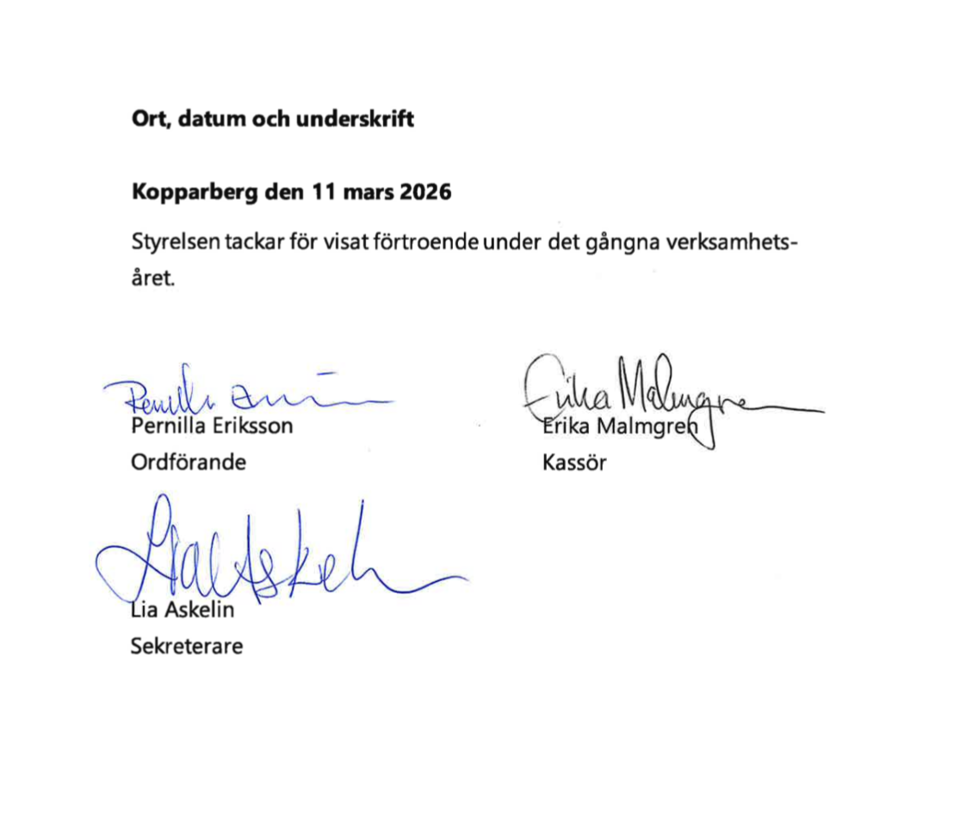
Ort, datum och underskrift

